**一張含有 文字, 字型, 螢幕擷取畫面, 信 的圖片

AI 產生的內容可能不正確。高教深耕計畫申請書**

**壹、計畫基本資料**

|  |  |
| --- | --- |
| 申請單位/負責人 |  |
| 計畫主題 | A3-2強化教師專業實務經驗(教師社群) |
| 社群名稱 |  |
| 執行期程 | 年 月 日起至 年 月 日 |
| 活動性質 | □證照/競賽 □展覽/成果展 □交流/參訪 □講座/活動 □其他 |
| 社群目標 |  |
| 執行策略(作法) |  |
| 預計成果  (成效與改變) | 質化：  量化： |
| 成果展現 | 靜態資料：(所有活動均須發新聞稿)  □新聞稿□成果影片□海報  動態展：  □獎牌或獎盃：獎牌 面、獎盃 座  □成果展當天擺攤： 如：AI遊戲互動攤位  □成果展當天表演：表演項目 、所需時間 分鐘 |

**貳、活動規劃**

|  |  |  |  |  |  |  |
| --- | --- | --- | --- | --- | --- | --- |
|  | 活動名稱 | 預計日期 | 時數 | 參與對象 | 預計人數 | 活動地點 |
| 1 |  |  |  |  |  |  |
| 2 |  |  |  |  |  |  |
| 3 |  |  |  |  |  |  |
| 4 |  |  |  |  |  |  |
| 5 |  |  |  |  |  |  |

本校補助及委辦計畫經費核銷基準表（115.01.01）

| 項目 | 單位 | 編列基準 | 說明 | 核銷檢附資料（含請購單） |
| --- | --- | --- | --- | --- |
| 出席費 | 人次 | 1,000元至2,500元  (同場活動不得同時支領出席費與鐘點費) | 凡邀請個人以學者專家  身分參與會議之出席費屬之。  一般經常性業務會議不得支給出席費。  本機關人員及應邀機關指派出席代表，亦不得支給出席費。 | 1.領據  2.印領清冊  3.會議簽到記錄  (任何核章處應押日期、時間)  4.騎縫章 |
| 稿費 |  | 一、整冊書籍濃縮：每千字   1. 外文譯中文：810元至1,220元，以中文計 2. 中文譯外文：1,020元至1,630元，以外文計   二、撰稿：每千字   1. 一般稿件：中文1,100元至1,600元 2. 特別稿件： 3. 中文1,600元至3,000元或每件2,000元至6,400元 4. 外文2,000元至3,750元或每件3,000元至8,000元   三、編稿費：   1. 文字稿：每千字 2. 中文300元至410元 3. 外文410元至680元 4. 圖片稿：每張135元至200元   四、圖片使用費：每張   1. 一般稿件：270元至1,080元 2. 專業稿件：1,360元至4,060元   五、圖片版權費：2,700元至8,110元  六、設計完稿費：   1. 海報：每張5,405元至20,280元 2. 宣傳摺頁： 3. 按頁計酬：每頁1,080元至3,240元 4. 按件計酬：每件4,060元至13,510元   七、校對費：按稿酬5％至10％支給  八、審查費：   1. 按字計酬：每千字中文300元至380元，外文380元 2. 按件計酬：中文每件1,220元至1,830元；外文每件1,830元 | 凡委託本機關學校以外人員或機構撰述、翻譯或編審重要文件或資料之稿費屬之。 | 1.領據  2.印領清冊  3.文字稿封面影本  4.稿件字數  (任何核章處應押日期、時間)  5.騎縫章  以件計費：附封面及附錄頁註記以件計費 |
| 講座鐘點費 | 人節 | 外聘－專家學者2,000元  外聘－與主辦或訓練機關（構）學校有隸屬關係之機關（構）學校人員1,500元  內聘－主辦或訓練機關（構）學校人員1,000元  講座助理－協助教學並實際授課人員，按同一課程講座鐘點費1/2支給  **(同場活動不得同時支領出席費與鐘點費)** | 凡辦理研習會、座談會或訓練進修，其實際擔任授課人員發給之鐘點費屬之。 | 1.領據  2.印領清冊  3.課程或會議簽到記錄  4.內聘教師另附當學期課表(於空堂支領)  5.講師鐘點時間(幾月幾日幾點到幾點)  (任何核章處應押日期、時間)  6.騎縫章  印領清冊與收據應時間一致  同一堂課多位講師請補充說明原因及其必要性  7.外聘講師請同補充保費併單核銷 |
| 裁判費 | 人日 | 國家級裁判上限1,500元  省(市)級裁判上限1,200元  縣(市)級裁判上限1,000元  全國性競賽上限1,200元  省(市)競賽上限1,000元  縣(市)級競賽上限800元 | 凡辦理各項運動競賽裁判費屬之。 | 1.領據  2.印領清冊  3.賽程表(含裁判姓名)  4.公文  (任何核章處應押日期、時間)  5.騎縫章 |
| 人場 | 每場上限400元 |
| 主持費、引言費 | 人次 | 1,000元至2,500元 | 凡召開專題研討或與學術研究有關之主持費、引言費屬之。 | 依出席費標準  1.領據  2.印領清冊  3.會議簽到記錄  (任何核章處應押日期、時間)  4.騎縫章 |
| 諮詢費、輔導費、指導費 | 人次 | 1,000元至2,500元 | 以邀請本機關人員以外之學者專家，參加具有政策性或專案性之重大諮詢事項會議為限。 | 依出席費標準  1.領據  2.印領清冊  3.會議簽到記錄  (任何核章處應押日期、時間)  4.騎縫章 |
| 工作費、  工讀費 | 人日 | 依現行勞動基準法標準(190/hr)  工讀費薪資以現行勞動基準法所訂最低基本工資1.2倍為支給上限，然不得低於勞動基準法所訂之最低基本工資。 | 辦理各項計畫所需臨時人力屬之。  工作4小時需休息0.5小時。 | 1.印領清冊  2.工作時數表  3.連同勞保、勞退一同核銷  (任何核章處應押日期、時間)  4.騎縫章 |
| 印刷費 |  | 核實編列 |  | 1.發票或收據  (數量單價須註明，若承辦人補充應蓋承辦人職章以示負責)  2.印刷資料封面  3.成品實體合照  4.估價單  5.騎縫章 |
| 國內外旅費、短程車資、運費活動場勘相關費用 | 人次 | 依本校教職員工差旅費報支辦法  車資核銷請檢附差旅報告書國外旅費應額外檢附  1.機票票根  2.收據  3.登機證  4.日支數額表  5.匯率(即期賣出匯率計) | 凡執行計畫所需因公出差旅運費屬之。 | 1.差旅報告書(請貼核銷單上)  2.假單  3.公文  4.交通工具票根  5.運費請檢附寄送名單及用途  6.公出報告完成用印流程(無則免)(任何核章處應押日期、時間)  7.騎縫章  (學生車資)  1. 公文  2. 印領清冊  3. 起訖地點 |
| 保險費 | 人 |  | 凡辦理各類會議、講習訓練與研討（習）會及其他活動所需之平安保  險費屬之。 | 1.收據  2.投保名單  3.活動公文/流程  4.騎縫章 |
| 場地使用費 |  | 核實編列 | 凡辦理研討會、研習會所需租借場地使用費屬之。 | 1.發票或收據  (數量單價須註明，若承辦人補充應蓋承辦人職章以示負責)  2.公文  3.騎縫章 |
| 膳宿費 | 人日 | 1. 參加對象為機關（構）人員者，每人每日膳費新臺幣（以下同）340元，午、晚餐每餐單價須於120元範圍內供應，辦理期程第一天(包括一日活動)不提供早餐，其一日膳費以280元為基準編列；住宿費依本校教職員工差旅費報支辦法規定辦理。 2. 辦理半日者：膳費上限160元 3. 應業務需要辦理，且參加對象主要為機關 4. （構）以外之人士者，每人每日膳費500元；每日住宿費比照國內出差旅費報支要點規定薦任級以下人員基準辦理。 5. 辦理國際性會議、研討會（不包括講習、訓練及研習），每人每日膳費1000元；每日住宿費為2000元。但外賓每日住宿費為4500元。如於膳宿費以外，再支給外賓其他酬勞者，其支付費用總額不得超出行政院所定各機關聘請國外顧問、專家及學者來臺工作期間支付費用最高標準表規定。 | 凡辦理各類會議、講習訓練與研討（習）會所需之膳宿費屬之。 | 1.發票或收據  (數量單價須註明，若承辦人補充應蓋承辦人職章以示負責)  2.簽到表  3.會議或活動流程表  4.照片。  5.騎縫章 |
| 設備使用費 |  | 核實編列 | 1. 各執行單位因執行計畫，所分攤之電腦、儀器設備或軟體使用費用。 2. 如出具領據報支，應檢附計算標準、實際使用時數及耗材支用情形等支出數據資料。 | 1.發票或收據  (數量單價須註明，若承辦人補充應蓋承辦人職章以示負責)  2.公文  3.騎縫章 |
| 雜支 |  | 1. 屬補助計畫者，按業務費之5％編列。 2. 有關雜支已涵蓋之經費項目，除特別需求外，不得重複編列。 | 凡前項費用未列之辦公事務費用屬之。如文具用品、紙張、錄音帶、資訊耗材、資料夾、郵資等屬之。 | 1.發票或收據  (數量單價須註明，若承辦人補充應蓋承辦人職章以示負責)  2.照片  3.估價單  4.騎縫章  5.用途說明 |

**肆、經費項目概算表**

|  |  |  |  |  |  |  |
| --- | --- | --- | --- | --- | --- | --- |
| 1. 活動預期成效： | | | | | | |
| 二、經費來源：■1.計畫名稱：高等教育深耕計畫  分項計畫：A3-2強化教師專業實務經驗  □2.本校經費：  □3.其他經費(請敘明)：_____________________________ | | | | | | |
| 三、經費概估： | | | | | | |
| 編號 | 經費項目 | 單價 | 數量 | 金額 | 類別 | 說明 |
| 01 |  |  |  |  |  |  |
| 02 |  |  |  |  |  |  |
| 03 |  |  |  |  |  |  |
| 04 |  |  |  |  |  |  |
| 05 |  |  |  |  |  |  |
| 06 |  |  |  |  |  |  |
| 07 |  |  |  |  |  |  |
| 08 |  |  |  |  |  |  |
| 09 |  |  |  |  |  |  |
| 10 |  |  |  |  |  |  |
| 合　　計 | | | ＄ 元 | | | |
| 經費  分攤  表 | 補助款 | | ＄ 元 | | | |
| 配合款 | | ＄0元 | | | |
| 其他 | | ＄0元 | | | |
| 合　　　　計 | | 共計 元 | | | |

**成果冊**

**○年度高等教育深耕計畫**

**A3深化專業提升實務經驗**

**A3-2強化教師專業實務經驗**

**(社群名稱)**

**【執行學校】台北海洋科技大學**

**【執行地點】台北海洋科技大學**

**【執行日期】○年○月○日至○月○日**

**執行情形摘要及亮點**

* 請強化說明本計畫推動後學校新增或顯著提升之成效或特色，例如提升各教學、產學合作等措施。
* 請多以量化數字或個案教師/學生故事與成就事蹟呈現。
* 寫成果冊請將延續性計畫整合。

1. 執行摘要
2. 執行亮點
3. 海洋特色：

**目　　錄**

**壹、 成果自評** 1

**貳、 訊息傳遞方式** 3

**參、 SDGs (請勾選)** 4

**肆、 政策推動概況** 5

**伍、 社群基本資料** 6

**陸、 執行成效** 7

**柒、 活動照片記錄** 9

**捌、 活動資料** 10

1. **成果自評**

※請以本項工作整體成果自評，如有多場次活動，請彙整質量化成果來說明，謝謝。

|  |  |  |  |  |  |
| --- | --- | --- | --- | --- | --- |
| 分項計畫名稱 | | A3-2強化教師專業實務經驗 | | | |
| 社群名稱 | |  | | | |
| 人員參與情形 | | 社群成員： 人、活動場次： 場、總計參與人數共 人次 | | | |
| 成效 | | | | | |
| 產出教材 | | 件 | | 教材作者 |  |
| 參賽 | | 件 | | 比賽名稱 |  |
| 專題製作 | | 件 | | 專題名稱 |  |
| 專業證照 | | 張 | | 證照名稱 |  |
| 簽訂產學合作案 | | 件 | | 產學合作名稱 |  |
| 到業師的公司實習人數 | | 人 | | 實習單位名稱 |  |
| 提出計畫 | |  | | 計畫名稱 |  |
| 開設課程 | |  | | 課程名稱 |  |
| 其他 | |  | | 其他 |  |
| 問題分析 | | | | | |
| (範例)高等教育深耕計畫係以學生學習為主軸，教學為核心，爰建議可由學校校務研究資料為基礎，提出綜整性的SWOT分析，從學生學習角度出發，分析學生特質、學習行為、學習問題及困境，並提出待解決或改善之問題檢討；從教師教學角度出發，分析教師教學及工作遭遇到之困難，並提出待解決或改善之問題檢討。 | | | | | |
| 目標與策略 | | | | | |
| 針對計畫執行前及計畫執行後之具體成果及提出待解決或改善之問題檢討。  (範例)開設跨領域學程並置有導師及博士後研究員協助學業輔導，由專題指導老師自各系大一入學新生遴選 4-7 位學生組成團隊，每學期需完成專題製作深碗課程。 | | | | | |
| 執行成果 | | | | | |
| 成效與改變 | 質化 | | 敘明透過計畫運作之成效，並應展現推動前後之改變。  (範例)藉由璀璨人才拔尖領航計畫，協助學生專業實務技術能力提升，並激發學生學習動機，增加教師與學生互動機會，提升參賽意願，其參與之子計畫內容如下：   |  |  |  | | --- | --- | --- | | 比賽名稱 | 訓練人數 | 獲獎名次 | | tSt嘉義布袋鐵人賽 | 5名 | 第3名 | | 韓國第九屆亞洲美容節選美競賽 | 14名 | 2金2銀1銅 | | KICC韓國國際廚藝大賽 | 9名 | 3金6銅 |   在實際成果方面，將STEAM創新教案融入基礎攝影學和創意生活產業課程中，透過移地教學和實務經驗分享的方式，讓學生透過實際操作學習。同時，結合課程專業知識，學生在實際應用中發現問題，並提出解決方案進行方案改進。透過文化探討和理論知識的學習，以及專案作業的過程，學生對未接觸過的素材進行初步探索，了解不同媒材的使用和應用，最終完成創作作品。  在數位藝術創作、設計美學、以及創新實作與應用的課程中，引入多元創新教材，將藝術設計與資訊科技相結合。這些課程不僅是未來專題深化製作的前置暖身，而且與傳統的單向知識傳授有所不同。透過實際操作和業界經驗分享，激發學生對自己未來發展的主動探索和自主導向學習，以及選擇課程安排。這有助於應對迅速變化的數位藝術科技應用。總體而言，我們一共開發了5門創新多元教材，將其納入課程的比例達31%，並完成了3份數位影音說明。 | | |
| 量化 | | (範例)3個跨領域學程大一學生107學年度校外競賽獲獎共計72人次，獲獎率為32.65%，約為非跨領域學程大一學生獲獎率3.56%的9.17倍，顯示跨領域學程學生之實作能力優於非跨領域學程學生。 | | |
| 評估與精進 | (100~200字) 說明目標未達成之原因或尚待解決問題及精進之處。  參考範例：藉由業師教學，全校性公開徵選業用與校際模特兒，並提供專業展演訓練課程，課程內容涵蓋業界專業台步訓練與儀態調整，並召集各系與社團特色活動與表演，結合服裝動態展呈現專長，集結全校特色活動，共同推廣校際與各系活動特長與知名度，推動媒體宣傳。 | | | | |
| 成果展相關資料提供 | 1. 新聞稿連結： 2. 成果影片連結： 3. 海報下載連結： 4. 證照 張、獎狀 張、獎牌 面、獎盃 座 5. 可於高教成果展當天擺攤： 如：AI遊戲互動攤位 6. 可於高教成果展當天表演：表演項目 、所需時間 分鐘 | | | | |

1. **訊息傳遞方式**

(學校最新消息、網站截圖、海報…等，不要放公文，成果冊請刪除此列文字)

1. **政策推動概況**

(場次、人數、時間很重要)

|  |  |  |  |
| --- | --- | --- | --- |
| 政策推動類別 | 學校推動成效說明 | | 執行日期 |
| 量化說明 | 質化說明 |
| （範例）  10.性別平等教育、情感教育、性別暴力防治與保護 | （範例）  共辦理15場性別平等教育演講/活動/手作課程，參與學生共3,674人次。 | （範例）  定期辦理性別平等相關宣導活動，包含性別平等教育宣導演講、系列活動與班級輔導講座，且聘請專業講師，並透過演講、電影賞析、手作課程等多元形式導引思考，強化性別平等知能，有效宣導性別平等之概念。 | 115.03.01  -115.03.30 |
| （範例）  政策D強化教學支持資源 | （範例）  共辦理4場磨課師（MOOCs）相關研習與工作坊，總計參與78人次。 | （範例）  定期辦理磨課師相關教師增能活動，包含課程設計講座、數位課程製作實作工作坊與AI教學應用分享，並聘請本校及外校專業講師，透過經驗分享、實作演練及跨校交流等多元形式，引導教師提升數位課程設計與教學創新能力，有效強化教師數位教學素養與推動數位課程發展。 | 115.07.18-115.07.31 |

※政策推動類別：

政策

1. 六大核心戰略產業：培養與新興產業相符的人才（如半導體、綠能、資安）。
2. 2050淨零排放路徑：將減碳、永續納入課程與校園管理。
3. 學生獎助學金：提供經濟支持，提升教育機會均等。
4. 強化教學支持資源：增加教師、學生教學相關資源。
5. 校務專業管理(IR)：透過數據提升治理決策。
6. 大專院校就業職能平臺(UCAN)之推廣運用：強化職能盤點與職涯發展。
7. 請學校強化原住民學生輔導機制，並支持原住民族學生資源中心運作：支持族群平等與多元文化。
8. 教師教學實踐研究計畫：鼓勵以教學為本的研究。
9. 教師多元升等：多元化教師評鑑與升等管道。
10. 建置學術倫理自律機制：推動誠信研究與防治抄襲。
11. 大專校院應於深耕計畫之補助下深化推動CEDAW精神，並開設相關課程：推動性別平等相關課程。
12. 玉山學者及玉山青年學者：吸引國際頂尖人才。

議題

1. **通識教育**
2. 資訊科技/Coding人才培育(網路經濟)/電子商務/數位教學素養
3. 媒體素養
4. 創新創業/職涯課程/社會企業
5. USR/地方創生
6. 本土（語言）教育/多元文化教育
7. 原住民族教育/原住民族語
8. 新住民語言/教育
9. **海洋教育**
10. **性別平等教育、情感教育、性別暴力防治與保護**
11. 國防教育
12. STEM人才培育
13. 交通安全
14. 法學教育/法治教育/人權教育/轉型正義教育
15. **生命教育**
16. 藝術與美術教育
17. 氣候變遷教育與永續校園/環境教育/綠能光電
18. 食品安全/食農教育/食品營養
19. 藥物濫用/毒品防制
20. 品德教育
21. 智財權保護
22. 善用所在地區大學深耕資源並共同合作
23. 校園學生自我傷害三級預防工作計畫
24. 戶外教育/山野教育
25. 勞動權益教育法
26. 高齡教育
27. 健康促進學校
28. 適應體育
29. 培育強化社會安全網計畫所需專業人力

1. **社群基本資料**

|  |  |  |  |  |  |  |  |
| --- | --- | --- | --- | --- | --- | --- | --- |
| 社群名稱 | |  | | | | | |
| 計畫期程 | | 民國 年 月 日至 年 月 日 | | | | | |
| 召集人 | |  | | 職稱 | |  | |
| 服務單位 | |  | | 電話 | |  | |
| 服務本校年資 | |  | | 電子信箱 | |  | |
| 副召集人 | |  | | 職稱 | |  | |
| 服務單位 | |  | | 電話 | |  | |
| 服務本校年資 | |  | | 電子信箱 | |  | |
| 專業社群 | 社群類型 | □學群專業類 □教學深化類 □跨校交流類 □其他類 | | | | | |
| 活動次數 | 一學期 □5次 □6-8次 □9次以上 □其他： | | | | | |
| 成員背景 | □新進教師 □同系所 □跨院系所 □跨校 □其他： | | | | | |
| 社群  成員  (每一社群參與教師達以十至二十五人為限) |  | 姓名 | | 科系 | | 職稱 |
| 1 |  | |  | |  |
| 2 |  | |  | |  |
| 3 |  | |  | |  |
| 4 |  | |  | |  |
| 5 |  | |  | |  |
| 6 |  | |  | |  |
| 7 |  | |  | |  |
| 8 |  | |  | |  |
| 9 |  | |  | |  |
| 10 |  | |  | |  |
| 11 |  | |  | |  |
| 12 |  | |  | |  |
| 13 |  | |  | |  |
| 14 |  | |  | |  |
| 15 |  | |  | |  |
| 16 |  | |  | |  |
| 17 |  | |  | |  |
| 預計產出成果 | | □新教案教材 □新開課程(如跨域課程) □出版品 □教學影音 □公開分享(如六藝) □論文發表(期刊、研討會) □網站建置 □其他： | | | | | |

1. **執行成效**

請使用14號字、左右對齊、第一行位移2字元、段落間距前後皆為0、單行間距

1. 社群活動執行成果說明：

|  |  |  |  |  |  |
| --- | --- | --- | --- | --- | --- |
| 社群活動成果一覽表 | | | | | |
| 活動類型 | 活動主題 | 活動名稱 | 時間 | 主持/講人 | 人數 |
| □工作坊  □主題講座  □讀書會  □教學觀摩  □實務研討  □其他 | □計畫書撰寫  □教學規劃與研究設計  □成效評量與分析  □學術論文撰寫  □其他________________ |  | 年  月  日 |  |  |
| □工作坊  □主題講座  □讀書會  □教學觀摩  □實務研討  □其他 | □計畫書撰寫  □教學規劃與研究設計  □成效評量與分析  □學術論文撰寫  □其他________________ |  | 年  月  日 |  |  |
| □工作坊  □主題講座  □讀書會  □教學觀摩  □實務研討  □其他 | □計畫書撰寫  □教學規劃與研究設計  □成效評量與分析  □學術論文撰寫  □其他________________ |  | 年  月  日 |  |  |
| □工作坊  □主題講座  □讀書會  □教學觀摩  □實務研討  □其他 | □計畫書撰寫  □教學規劃與研究設計  □成效評量與分析  □學術論文撰寫  □其他________________ |  | 年  月  日 |  |  |
| □工作坊  □主題講座  □讀書會  □教學觀摩  □實務研討  □其他 | □計畫書撰寫  □教學規劃與研究設計  □成效評量與分析  □學術論文撰寫  □其他________________ |  | 年  月  日 |  |  |

1. 整體社群活動執行成果效益：
2. 社群成員意見與回饋(本年度整體活動受益程度、文字意見回饋等)：
3. 檢討與建議(執行困難與問題)：

本項活動如與計畫績效指標有關，請說明是否達成；如未達成，請說明原因，簡略文字敘述，提出改善方法

1. **活動照片記錄**

|  |  |
| --- | --- |
| (最少6張) |  |
| 活動時間： 年 月 日  活動名稱： | 活動時間： 年 月 日  活動名稱： |
|  |  |
| 活動時間： 年 月 日  活動名稱： | 活動時間： 年 月 日  活動名稱： |
|  |  |
| 活動時間： 年 月 日  活動名稱： | 活動時間：114年08月08日  活動名稱：酒酒重陽-品酒師大賽 |

1. **活動資料**

(活動中提供簡章或者獎狀、獎盃、成果影片…等)

1. **活動報名表：https://admc.tumt.edu.tw/p/406-1021-51616,r1495.php?Lang=zh-tw**

1. **活動簡章https://safr.tumt.edu.tw/p/412-1022-4599.php**

1. **獎狀**

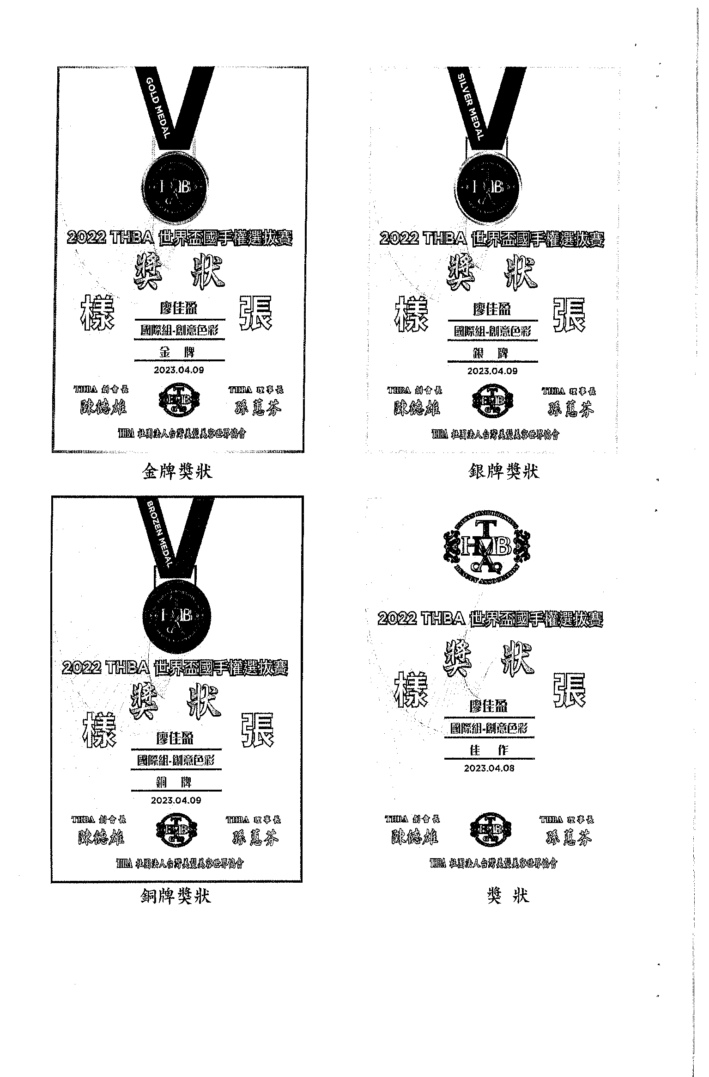

1. **榮獲獎牌、獎盃**

|  |  |
| --- | --- |
|  |  |
| 吳棣禕在全國總統盃農機比賽大放異彩  勇奪15金6銀21銅的佳績 | 2023年台灣創新技術博覽會  吳麗亥獲第一名獎盃成果豐碩 |

1. **成果影片**

**我想帶你去海邊比賽成果影片**[**https://www.youtube.com/watch?v=J-Z3BDbHa8w&t=10s**](https://www.youtube.com/watch?v=J-Z3BDbHa8w&t=10s)

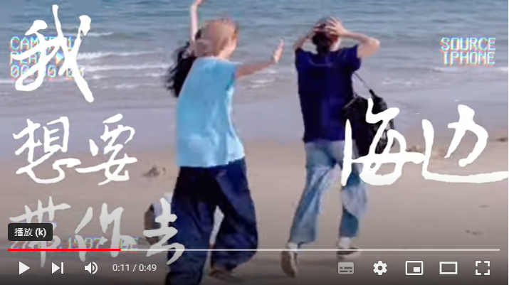

1. **活動教材**

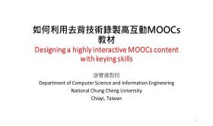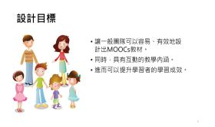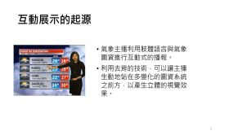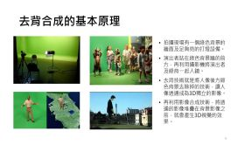

1. 新聞稿**：**徵才博覽會畢業生樂搶徵才機會<https://stry.tumt.edu.tw/p/404-1028-52866.php?Lang=zh-tw>

